ОФОРМЛЕНИЕ ПОЛЕЙ ЛИСТА ЗАДАНИЯ
В разделе "Исходные данные (или цель работы)" приводится расширенное описание темы вашей работы.
В разделе "Структурные части работы" приводятся этапы работы (как было при выполнении практик).
На рисунках далее приводятся скриншоты заполнения этих разделов.

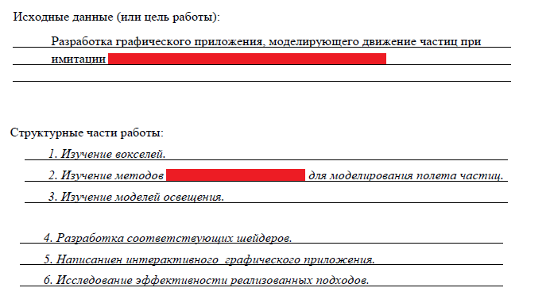
Рисунок 1 – Пример заполнения №1

